Федеральное агентство научных организаций

ФГАОУ ВО Первый Московский государственный медицинский университет имени И.М. Сеченова Минздрава России
(Сеченовский Университет)

ФГБНУ «НИИ нормальной физиологии им. П.К. Анохина»

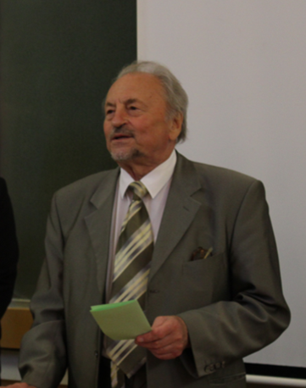

IV ВСЕРОССИЙСКАЯ СТУДЕНЧЕСКАЯ ОЛИМПИАДА ПО НОРМАЛЬНОЙ ФИЗИОЛОГИИ,
ПОСВЯЩЕННАЯ ПАМЯТИ
АКАДЕМИКА К.В. СУДАКОВА

ПРОГРАММА

23-24 ноября 2017 года
г. Москва

IV Всероссийская студенческая олимпиада по нормальной физиологии, посвященная памяти академика К.В. Судакова, состоится 23-24 ноября 2017 года на кафедре нормальной физиологии ФГАОУ ВО Первый МГМУ им. И.М. Сеченова Минздрава России (Сеченовский Университет) по адресу: г. Москва, ул. Моховая, д. 11, строение 4

Контактные телефоны:
+7(495) – 629-70-45
+7(495) – 692-20-74
e-mail: normphys@gmail.com

ОРГАНИЗАЦИОННЫЙ КОМИТЕТ:

Председатель организационного комитета:

Глыбочко Петр Витальевич – ректор ФГАОУ ВО Первый МГМУ им. И.М. Сеченова Минздрава России (Сеченовский Университет), Академик РАН, профессор, г. Москва

Члены организационного комитета:
Свистунов Андрей Алексеевич – первый проректор ФГАОУ ВО Первый МГМУ им. И.М. Сеченова Минздрава России (Сеченовский Университет), член-корреспондент РАН, профессор, г. Москва

Судаков Сергей Константинович – директор ФГБНУ «НИИ нормальной физиологии им. П.К. Анохина», член-корреспондент РАН, профессор, г. Москва

Литвинова Татьяна Михайловна – проректор по учебной работе ФГАОУ ВО Первый МГМУ им. И.М. Сеченова Минздрава России (Сеченовский Университет), к.ф.н., г. Москва
Шевченко Сергей Борисович – проректор по научной деятельности ФГАОУ ВО Первый МГМУ им. И.М. Сеченова Минздрава России (Сеченовский Университет), д.м.н., профессор
Рязанцев Иван Иванович – проректор по административно-хозяйственной работе ФГАОУ ВО Первый МГМУ им. И.М. Сеченова Минздрава России (Сеченовский Университет)

Кинкулькина Марина Аркадьевна – декан лечебного факультета ФГАОУ ВО Первый МГМУ им. И.М. Сеченова Минздрава России (Сеченовский Университет), член-корреспондент РАН, профессор, г. Москва

Умрюхин Алексей Евгеньевич – заведующий кафедрой нормальной физиологии ФГАОУ ВО Первый МГМУ им. И.М. Сеченова Минздрава России (Сеченовский Университет), д.м.н., г. Москва

Дудник Елена Николаевна – доцент кафедры нормальной физиологии ФГАОУ ВО Первый МГМУ им. И.М. Сеченова Минздрава России (Сеченовский Университет), к.б.н., г. Москва

23 ноября
Кафедра нормальной физиологии
ФГАОУ ВО Первый МГМУ им. И.М. Сеченова Минздрава России (Сеченовский Университет)
Москва, ул. Моховая, д. 11, строение 4
9.00 | Регистрация команд | Холл второго этажа
10.00 | Церемония открытия олимпиады | Лекционная аудитория  (2 этаж)
10.30 | Конкурсы Олимпиады  «Системная физиология»  «Практические навыки»  «Брейн-штурм»  Маршрут каждой команды будет определен путевым листом, выдаваемым при регистрации | Аудитории кафедры
 | Кофе-брейк | Аудитории №32 и 33  (1 этаж)

24 ноября
Кафедра нормальной физиологии
ФГАОУ ВО Первый МГМУ им. И.М. Сеченова Минздрава России (Сеченовский Университет)
Москва, ул. Моховая, д. 11, строение 4
10.00 | Конкурс «Физиологический кроссворд» | Аудитории кафедры
11.00 | Брейн ринг | Лекционная аудитория  (2 этаж)
 | Кофе брейк | Аудитории №32 и 33  (1 этаж)
16.00 | Подведение итогов  Награждение победителей  Церемония закрытия олимпиады | Лекционная аудитория  (2 этаж)

